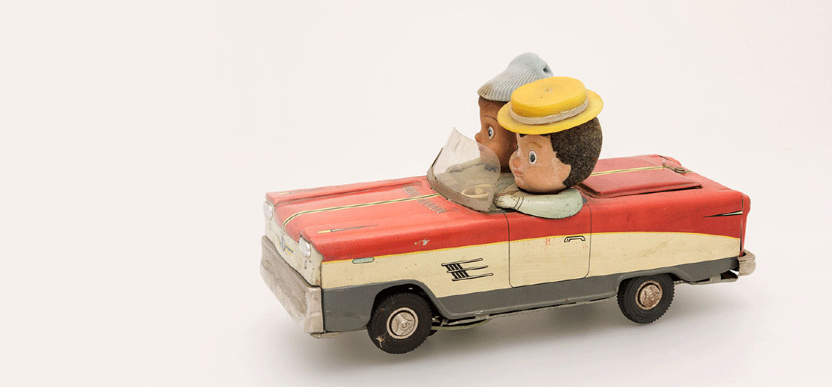

**Του Κόσμου τα Παιχνίδια!**

**ΑΠΟ 17/01/2020 - ΕΩΣ 31/12/2020**

Λεωφ. Ποσειδώνος 14 & Τρίτωνος 1, 175 61 Παλαιό Φάληρο

ΠέμπτηΠαρασκευήΣάββατοΚυριακή:10:00 - 18:00

Κλειστό Δευτέρα, Τρίτη, Τετάρτη και τον Αύγουστο.

Με μία διαδρομή στον παγκόσμιο χάρτη και αφετηρία το Μουσείο Μπενάκη Παιχνιδιών, η έκθεση μας ταξιδεύει μέσα στο χρόνο σε διάφορες χώρες. Κούκλες με παραδοσιακές φορεσιές, παιχνίδια χειροποίητα αλλά και βιομηχανικά, από τα τέλη  του 19ου αιώνα έως τα τέλη του 20ού αιώνα, θα μας ξεναγήσουν σε όλο τον κόσμο και θα μας μιλήσουν για τον πολλαπλό ρόλο τους. Μέσα από αυτό το ταξίδι θα διαπιστώσουμε πως πέρα από την ψυχαγωγία τα παιχνίδια αποτελούν κομμάτι του ψηφιδωτού της ιστορίας και της εξέλιξης του πολιτισμού.

Οι επιμελητές του Μουσείου Μπενάκη καλούν το κοινό να επισκεφτεί το Μουσείο για να αφηγηθούν ιστορίες κρυμμένες πίσω από τις σύντομες λεζάντες, να απαντήσουν σε απορίες και να μοιραστούν μαζί του τη χαρά ενός «ταξιδιού» μέσα από τις μοναδικές συλλογές του Μουσείου Μπενάκη.

Το Moυσείο Μπενάκη Παιχνιδιών με πυρήνα την συλλογή της Μαρίας Αργυριάδη, που συγκαταλέγεται στις δέκα καλύτερες της Ευρώπης, παρουσιάζει παιχνίδια, βιβλία, έντυπα, ρουχισμό και αντικείμενα της παιδικής ηλικίας από όλον τον κόσμο. Το μουσείο εγκαινιάστηκε στις 21 Οκτωβρίου 2017.

